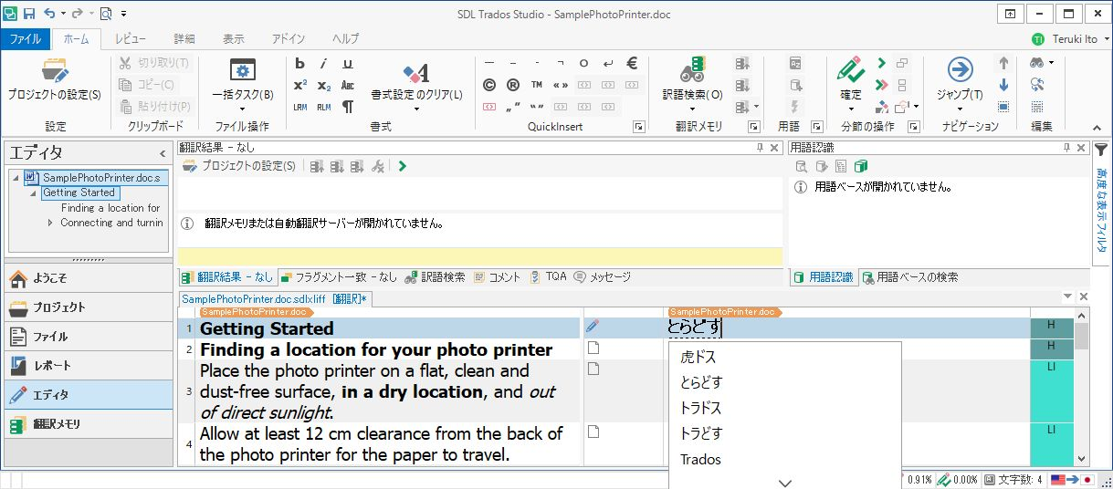

Ｆｉｇ．１　読みを入力した直後の状態

予測候補のリストは学習結果が反映されるので、試行の度に異なる。文字の下に破線が入る表示は、ＩＭＥの設定による表示と全く異なる。

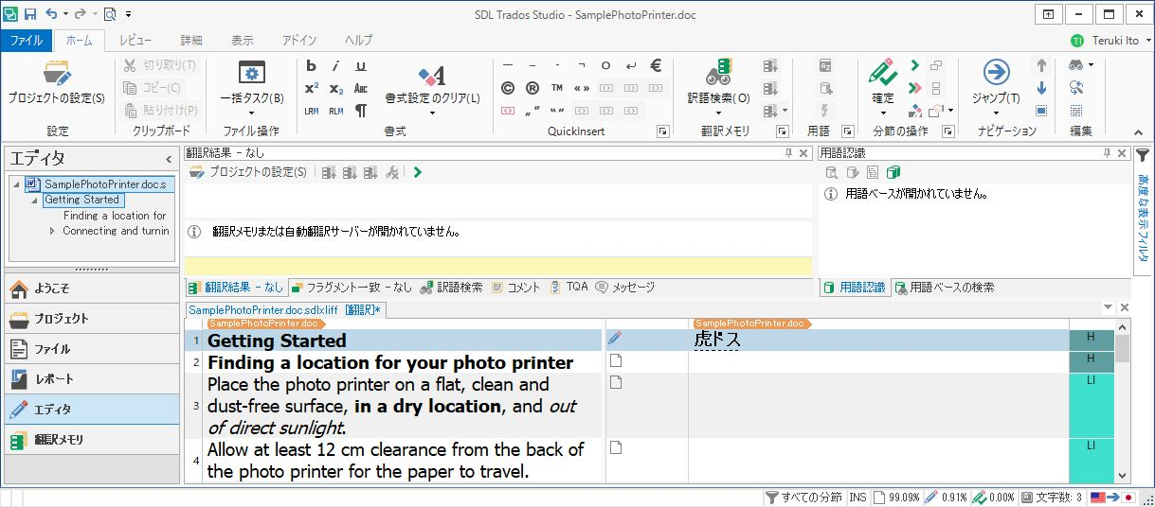

Ｆｉｇ．２　スペースキーで１回変換した状態。

１回変換後の表示も、文字の下の破線は変化せず変換文節位置が判別できない。

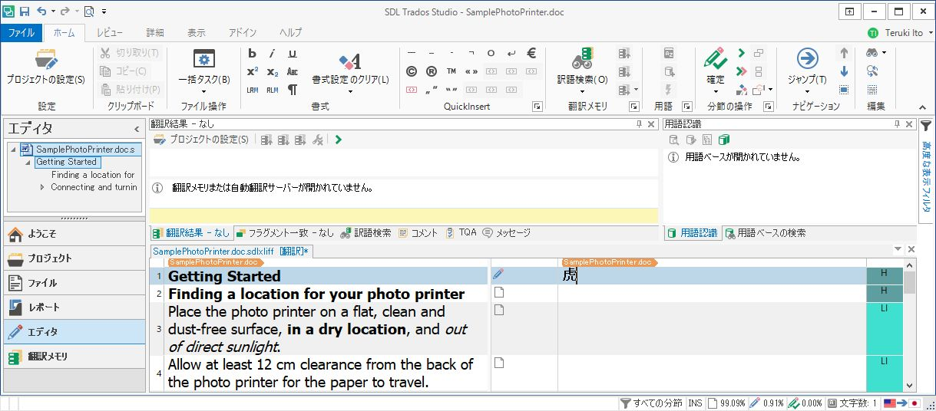

Ｆｉｇ．３　右向きカーソルキーを１回押して右に文節移動した状態。

後半の表示が消えている。

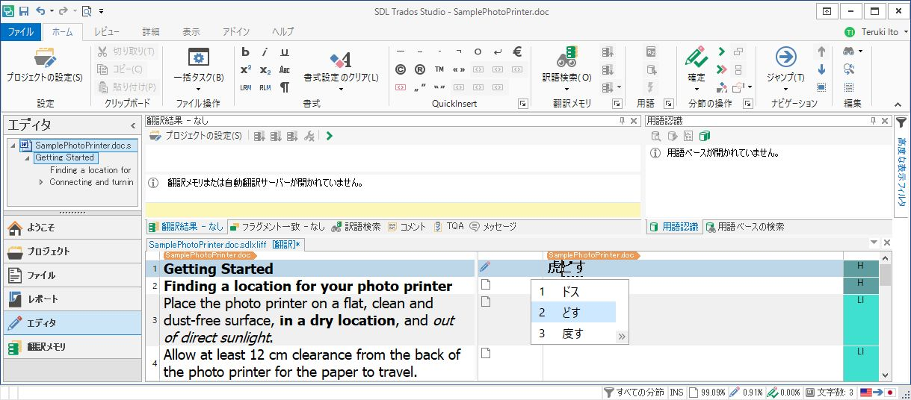

Ｆｉｇ．４　スペースキーで１回変換した状態。

変換候補２番目の「どす」が現れる。「虎」は確定される。

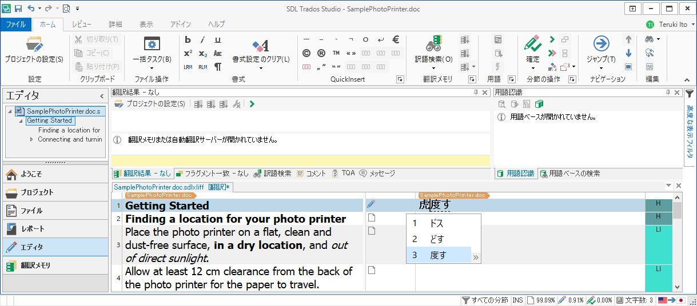

Ｆｉｇ．５　スペースキーで２回目変換した状態。

後半の文節が、変換候補３番目の「度す」に変わる。